Procedura amprentare repertoriu in site-ul de upload, pentru fonograme publicate in scop comercial (jingles, cortine, spoturi, semnale, id-uri etc)

Pasul1. Se conecteaza la site-ul : https://vericast-upload.bmat.me/ folosind userul si parola livrate de UPFR

Pasul 2. Se apasa pe butonul Adauga piesa, ca in imaginea de mai jos:
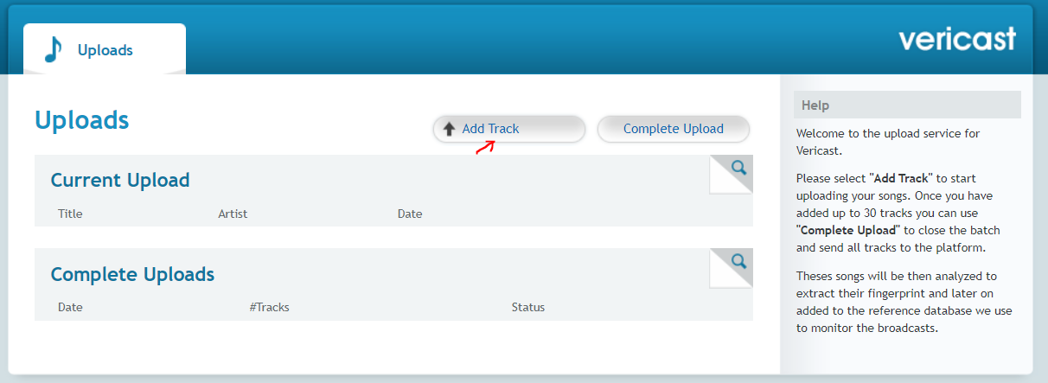

Pasul 3. Se alege, de pe computer, fisierul audio (de recomandat in format mp3) , ca in imaginea de mai jos:
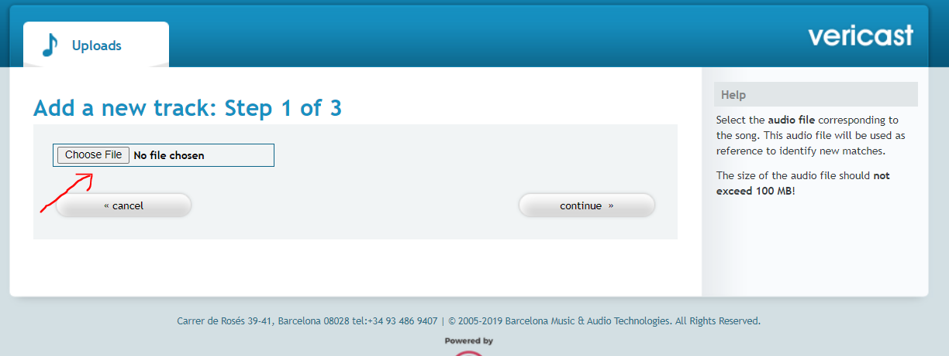

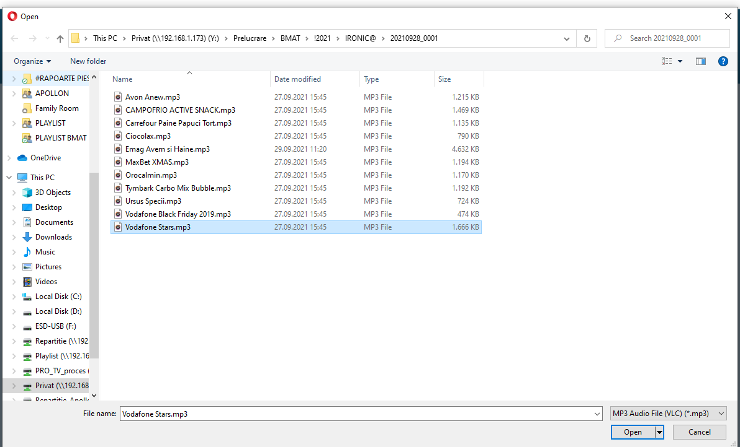
Se apasa: Open si apoi butonul continuare, ca in imaginea de mai jos:
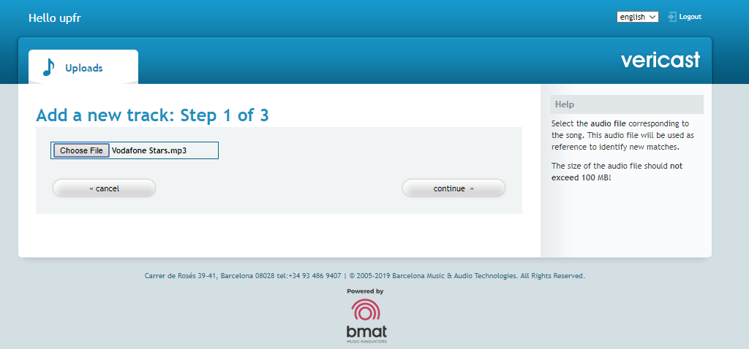

Pasul 4. Se complerteaza metadatele aferente fonogramei alese: campurile marcate cu * (steluta) sunt obligatorii dar va recomand sa completati cel putin si campul de ISRC. De asemenea mentine constanta denumirea librariei si nu utiliza mai multe forme de scriere.
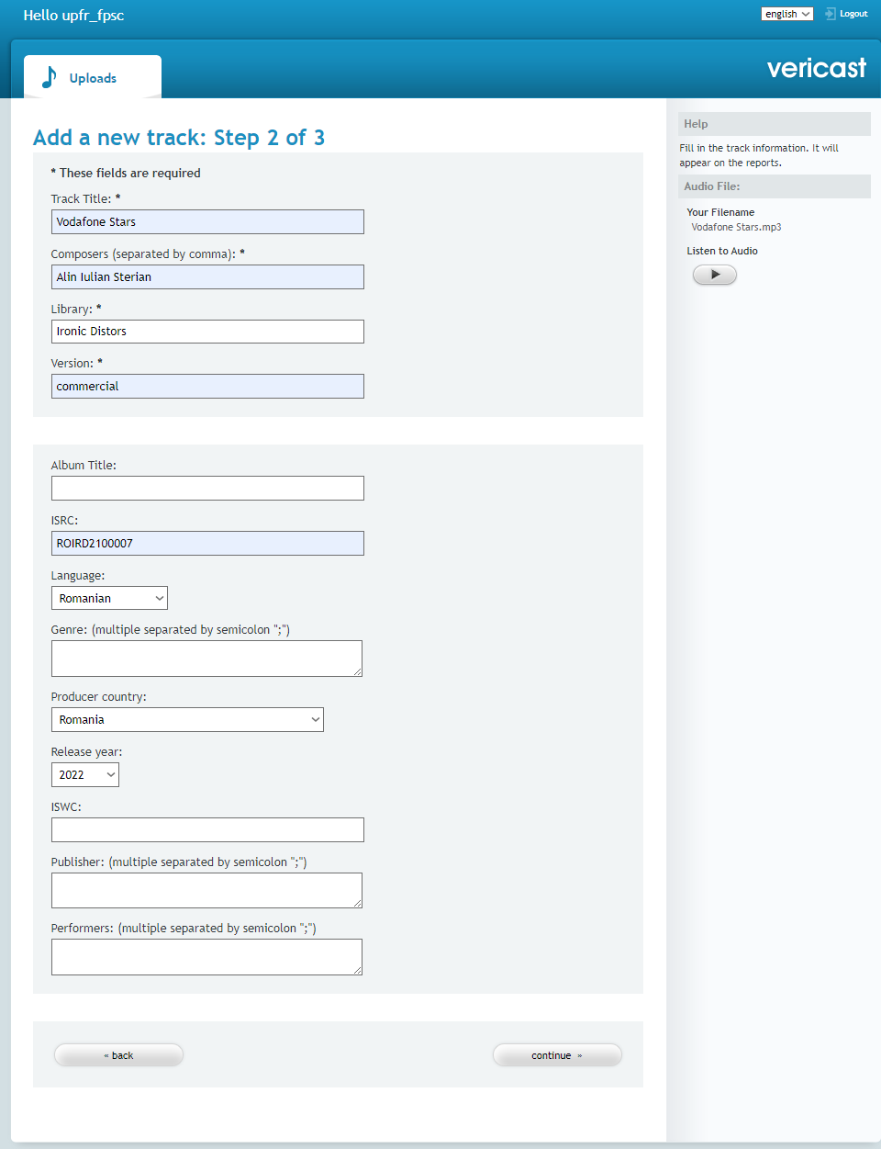
La final se apasa butonul “ continuare”
Pasul 5. Daca toate informatiile sunt corecte se apasa butonul finish.
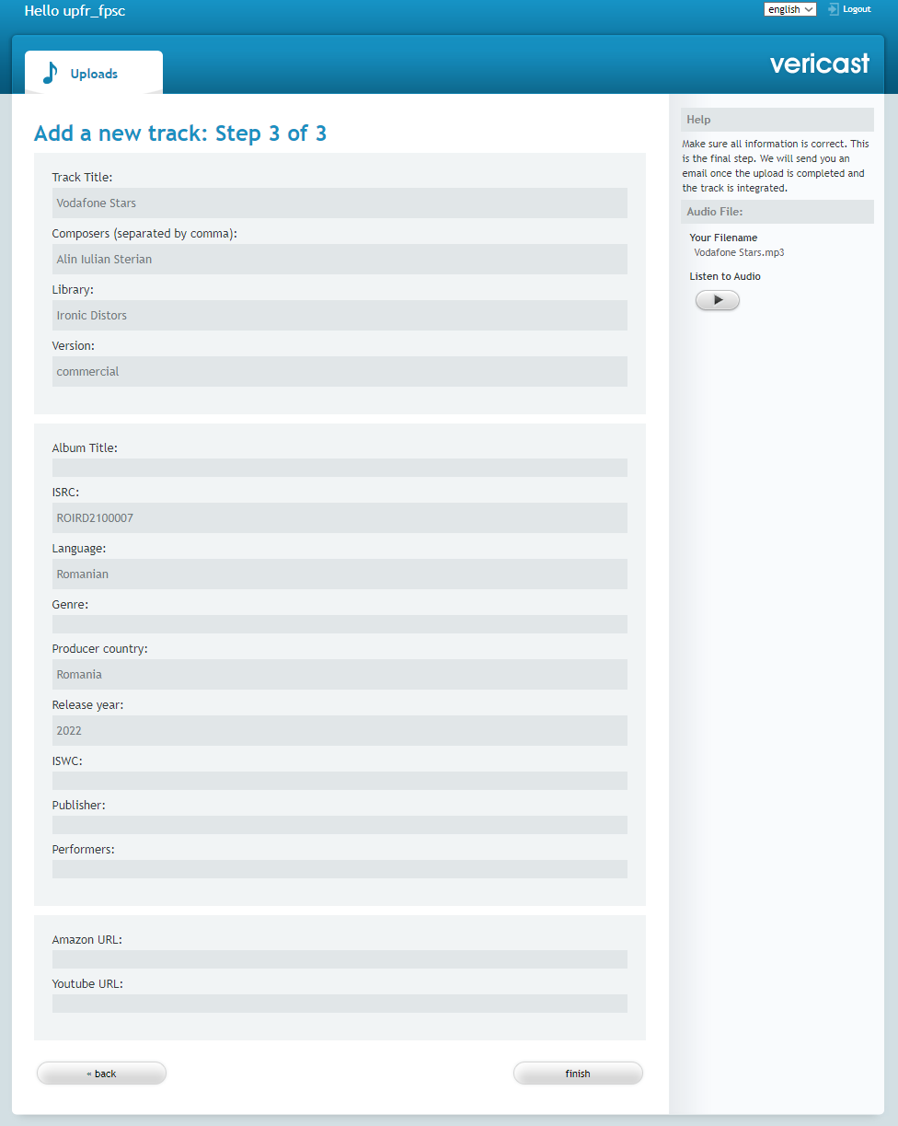
Se poate trece la urmatoarea piesa

Pasul 6. Dupa ce s-au incarcat toate piesele se apasa butonul “Complete upload”
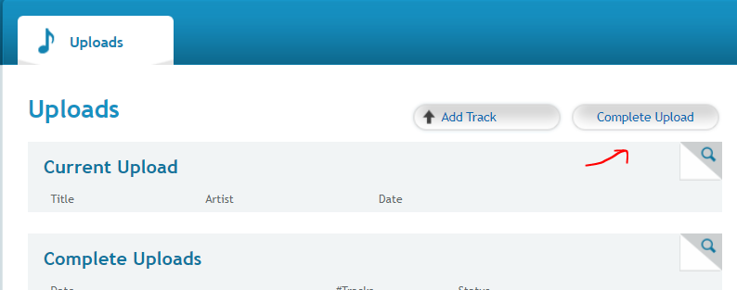
Statusul pieselor se vede in Istoricul de Upload:
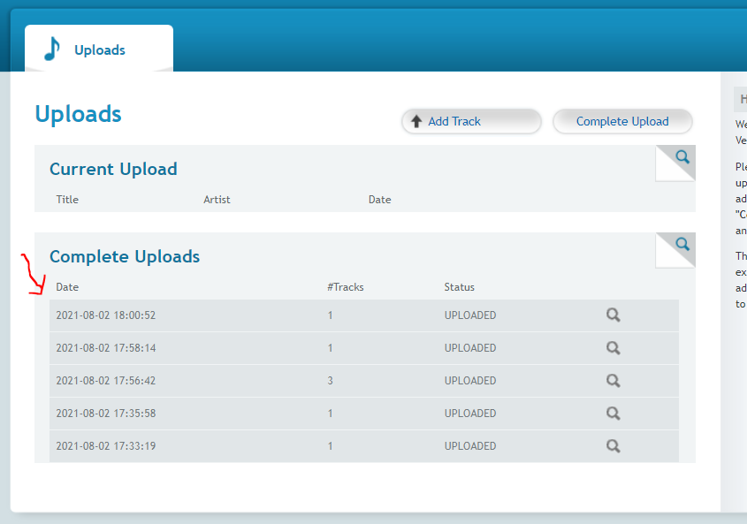
Spor la amprentat !

